**INDICAÇÃO Nº / 2023**

Indica reparo em buraco na via pública na, **Rua Maximiano Rita, 303, Jardim Calegari.**

**EXCELENTÍSSIMO SENHOR PRESIDENTE DA CÂMARA MUNICIPAL DE SUMARÉ,**

Nos termos dos art. 203 a 205 do Regimento Interno desta Casa de Lei, solicito a Vossa Excelência o envio desta propositura ao Excelentíssimo Senhor Prefeito Municipal indicando reparo em buraco na via pública, **Rua Maximiano Rita, 303, Jardim Calegari**.

Sala das sessões, 30 de maio de 2023.

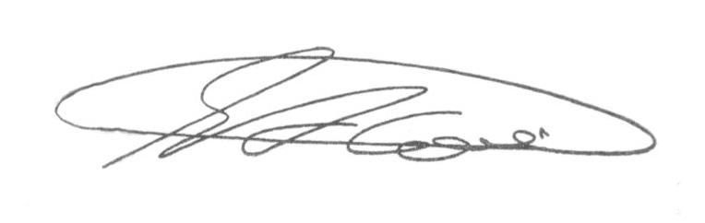

**SEBASTIÃO ALVES CORREA**

TIÃO CORREA – Vereador/PSDB